様式第１号（第４条関係）
弘前市移住応援企業認定申請書（新規・再認定）
年 月 日
弘前市長 宛

申請者
企業等の名称
代表者職・氏名

弘前市移住応援企業認定制度実施要綱第４条に基づき、移住応援企業の認定について申請します。
なお、法人市民税、固定資産税及び軽自動車税の納入状況等、市が有する情報のうち、 認定の審査に必要なものについて閲覧することに同意します。
所在地 |  | 形態  ・本社、本店  ・支店等
業種／主な事業内容 |  | 市内にある複数の支店を代表して申請し、併せて他の支店の認定も希望する場合に☑を記入。（他の支店の名称及び所在地を別紙に記入し添付）  ☐
担当者  所属  氏名 | 電話番号
 | Eメール
添付書類
・弘前市移住応援企業宣言シート（様式第２号）
・再認定の場合は、弘前市移住応援企業取組状況報告書（様式第５号）
・その他、上記書類に記載した取組や実績が確認できる資料など
参考
人口減少対策に係るその他の企業認定制度の認定状況
健やか企業（有□・無□）、 子育て企業（有□・無□）、 女性活躍企業（有□・無□）
様式第２号（第４条関係）
弘前市移住応援企業宣言シート

私は、企業等の代表として（支店等の代表者として）、このシートに記載したとおり、弘前市への移住・交流を応援する取組を実施し、また今後より一層推進することを宣言します。

企業名

代表者署名

≪企業等における移住・交流応援に関する取組≫
認定基準項目 |  |  | 取組  済み | 取組  予定 | 取組内容
必須項目 | (1) | 移住・交流の促進に係る情報発信・プロモーション活動について | ☐ | ☐
選択項目 | (2) | 自らの企業等における移住・交流受入体制づくりの活動について | ☐ | ☐
 | (3) | 地域における移住・交流受入体制づくりの活動について | ☐ | ☐
 | (4) | 移住・交流を促進する、又は移住・交流を活用したビジネスの創出及び活性化に向けた活動について | ☐ | ☐
 | (5) | 市が実施する移住・交流を促進する事業と連携する活動について | ☐ | ☐
※ 「代表者署名欄」には、必ず代表者が自署してください。
※ 各項目で既に取り組んでいる場合には「取組済み」に、今後１年の間に取り組む予定があれば「取組予定」にそれぞれチェックしてください。
※ 取組済みの項目については、その内容が分かる資料を必ず添付してください。
※ 「取組内容」欄には、具体的な取組内容を記入してください。
※ 「取組内容」欄に記入しきれない場合は、別紙としてください。
※ 当該シートに記載されている内容は、市の広報媒体等を活用し広く公表しますので、ＰＲしたい取組があれば積極的に記入してください。
★認定要件 必須項目が実施され、かつ選択項目のうち、1項目以上が実施されていること。
弘前市移住応援企業認定証

企業等の名称
代表者職・氏名

弘前市移住応援企業認定制度実施要綱第５条第４項の規定により、弘前市移住応援企業として認定します。

認定番号 第 号

認定期間 年 月 日から
年 月 日まで
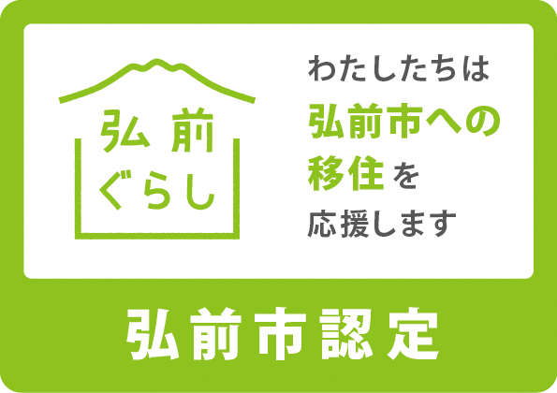

年 月 日
弘前市長

様式第４号（第９条第２項関係）
認定マーク掲載届出書
年 月 日

弘前市長 宛

所在地
企業等の名称
代表者職・氏名

弘前市移住応援企業認定制度に係る認定マークを使用するため、弘前市移住応援企業認定制度実施要綱第９条第２項の規定に基づき、届出します。

認定番号 | 第 号 | 認定期間 | 年 月 日～ 年 月 日
掲載するものの名称 （例）職員採用パンフレット、名刺など
ウェブサイトに掲載するときは、そのＵＲＬ
担当者  所属  氏名 |  | 電話番号
 |  | Eメール
添付書類
・認定マークを使用する印刷物等の見本

様式第５号（第１０条関係）
弘前市移住応援企業取組状況報告書
年 月 日
弘前市長 宛
所在地
企業等の名称
代表者職・氏名

弘前市移住応援企業認定制度実施要綱第１０条の規定に基づき、移住及び交流の促進等に関する取組について、下記のとおり報告します。
認定番号 |  | 第 号 | 認定期間 | 年 月 日～ 年 月 日
○移住・交流の促進に係る情報発信・プロモーション活動について
取組実績

○自らの企業等における移住・交流受入体制づくりの活動について
取組実績

○地域における移住・交流受入体制づくりの活動について
取組実績
○移住・交流を促進する、又は移住・交流を活用したビジネスの創出及び活性化に向けた活動について
取組実績

 | ○市が実施する移住・交流を促進する事業と連携する活動について
 | 取組実績
備考 ・認定期間中の取組状況について記載すること。
・取組内容が確認できる書類・資料を提出すること。
・記入する欄が足りない場合は、別紙とすること。

様式第６号（第１２条関係）
弘前市移住応援企業変更届出書
年 月 日

弘前市長 宛

所在地
企業等の名称
代表者職・氏名

弘前市移住応援企業認定制度実施要綱第１２条の規定に基づき、下記のとおり届出します。

認定番号 | 第 号 |  | 認定期間 | 年 月 日～ 年 月 日
変更事項 |  | 変更前 |  |  | 変更後
企業等の名称
代表者職・氏名
本社又は主たる事業所の所在地
担当者  所属  氏名 |  |  |  |  | 電話番号
 |  |  |  |  | Eメール
留意事項
・変更が生じた日から３０日以内に届出すること。
・変更事項を証明する書類を提出すること。

様式第７号（第１３条関係）
弘前市移住応援企業辞退届出書
年 月 日

弘前市長 宛

所在地
企業等の名称
代表者署名

弘前市移住応援企業の認定を辞退するため、弘前市移住応援企業認定制度実施要綱
第１３条の規定に基づき、認定証を添えて下記のとおり届出します。

記

認定番号 | 第 号 | 認定年月日 |  | 年 月 日
認定期間 | 年 月 日 ～ 年 月 日
辞退理由
担当者  所属  氏名 |  |  | 電話番号
 |  |  | Eメール
※ 「代表者署名欄」には、必ず代表者が自署してください。

